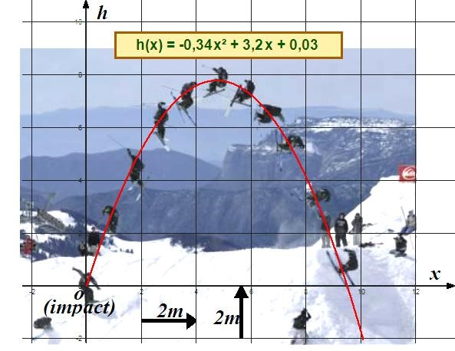
Problème :
x : distance horizontale : skieur-impact.
h : hauteur du skieur par rapport à l’impact.
On souhaite utiliser le montage photo ci-contre pour déterminer différentes mesures sur la trajectoire du skieur.
Un logiciel a permis de trouver la fonction qui modélise la trajectoire du skieur.
- - Question posée :

Quelle est exactement la distance x pour laquelle le skieur atteint la hauteur maximum ?
Quelle est à cette distance la hauteur maximum atteinte ?
La méthode utilisée doit obligatoirement comporter des calculs. Toutes les justifications du résultat doivent être sur la copie et comptent pour une part importante de la note.
- – Vérification à la calculatrice :
Utilisez les fonctionnalités graphiques de votre calculatrice pour vérifier les résultats trouvés cidessus.
APPELER LE PROFESSEUR ET LUI MONTRER L’ECRAN DE LA CALCULATRICE. Donnez votre conclusion au professeur : les valeurs correspondent-elles ?

